Dokumentenlenkung
(Dokumentierte Information/Aufbewahrungsfristen)

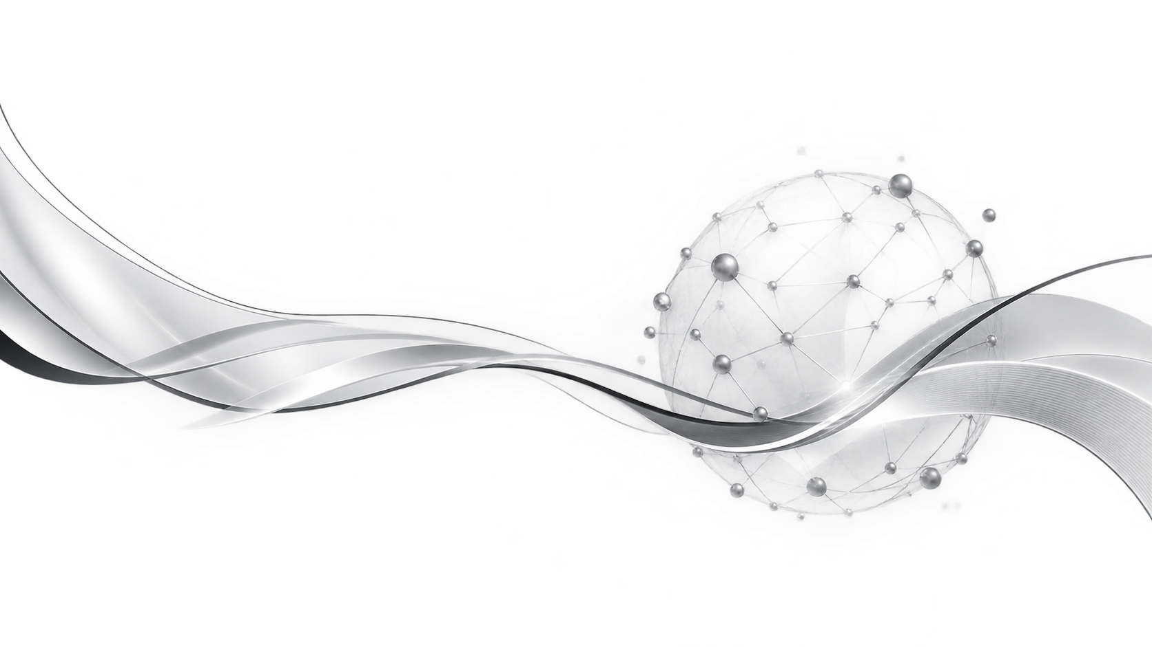

Dokumentenlenkung
Alle QM Dokumente befinden sich im QMS-Sharepoint.
Die Organisation steuert die dokumentierten Informationen, die im Rahmen des Qualitätsmanagementsystems erforderlich sind. Der Prozess zur Implementierung, um die Kontrollen für Genehmigung, Überprüfung, Aktualisierung, Identifizierung von Änderungen, Identifizierung des Revisionsstatus und Zugangsverwaltung zu gewährleisten, wird im Folgenden beschrieben.

Die Dokumentation und Handhabung aller qualitätsrelevanten Dokumente erfolgt gemäß den Anforderungen der ISO 9001 im Qualitätsmanagementsystem (QMS), welches im QMS-SharePoint der Organisation verwaltet wird. Diese Dokumentation umfasst den Anwendungsbereich des QM-Systems gemäß Kapitel 4.3 der ISO 9001-Norm, die Wechselwirkungen der QM-relevanten Prozesse sowie Verweise auf alle nachgelagerten QM-Vorschriften.

Im Ordnerverzeichnis „01_ISO 9001_QMS“ sind alle gelenkten Dokumente aufgeführt. Sie werden in regelmäßigen Abständen (mindestens einmal jährlich) zusammen mit den jeweiligen Arbeitsbereichen auf Angemessenheit und Aktualität geprüft (u.a. im Zuge von internen Audits).
Nicht mehr gültige Dokumente werden in einem Archivordner abgelegt.

Alle Mitarbeiter haben Zugang und Leseberechtigung zu den Dokumenten im QMS-SharePoint. Änderungen können ausschließlich vom QM-Team und der Geschäftsführung vorgenommen werden. Die Erstellung von QM-Dokumenten erfolgt i.d.R. durch das QM-Team (GD/ID), während die Freigabe durch die Geschäftsleitung erfolgt.

Die Dokumentation des QM-Systems gliedert sich in verschiedene Kategorien, darunter Qualitätsmanagement-Dokumente wie Qualitätspolitik und Qualitätsziele, sowie Prozesssteckbriefe und Darstellungen, Arbeitsanweisungen, Verfahrensanweisungen, Arbeitsplatzbeschreibungen und Formulare.

Alle internen Dokumente werden mithilfe von MS Office erstellt und gepflegt. Jedes Dokument enthält eine Versionierung.

Alle dokumentierten Informationen werden zentral im SharePoint oder auf den Organisationsservern verwaltet. Zugriffsrechte in den IT-Systemen sorgen dafür, dass die Dokumente nur für Mitarbeiter mit entsprechenden Zugriffsrechten zugänglich sind. Änderungen werden in den IT-Systemen nachverfolgt, in Form einer Änderungshistorie. Die IT-Systeme gewährleisten die Sicherheit eines berechtigungsorientierten Zugriffs, und die Steuerung der Verteilung, den Zugriff, die Ablage, Speicherung, Aufbewahrung und Entsorgung der Dokumente erfolgen gemäß den Anforderungen der ISO 9001:2015-Norm.

Gesetzliche Aufbewahrungsfristen für Dokumente / Daten

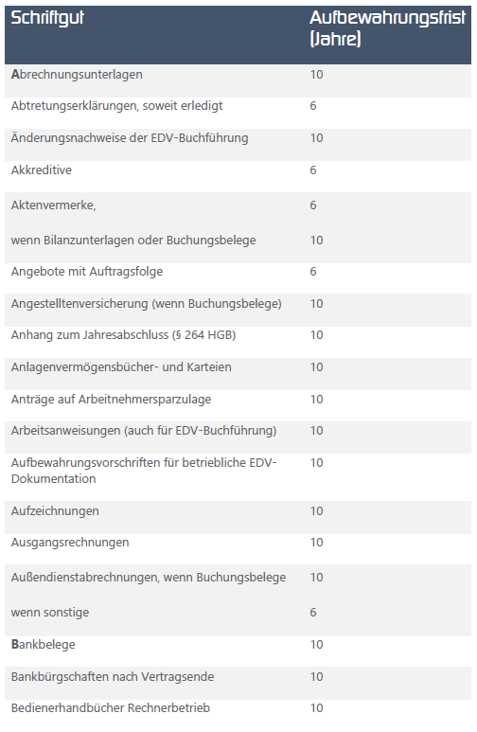
Gesetzliche Aufbewahrungsfristen für Dokumente / Daten
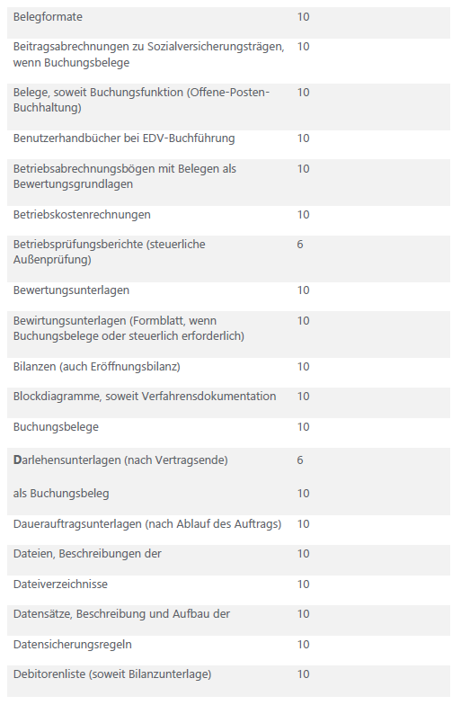

Gesetzliche Aufbewahrungsfristen für Dokumente / Daten
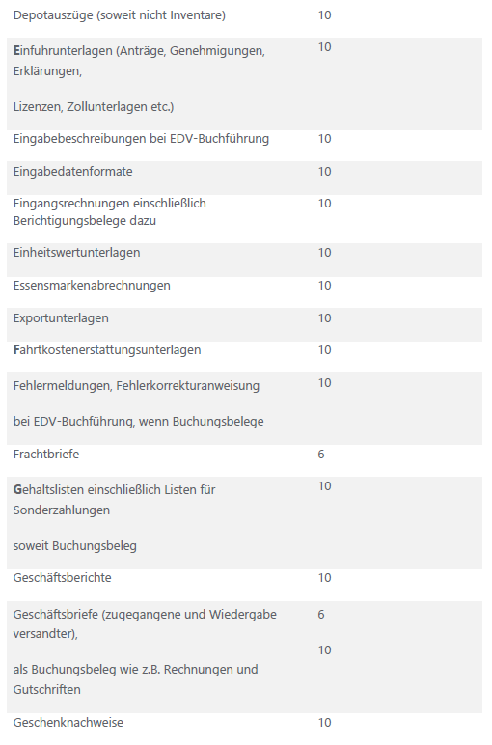

Gesetzliche Aufbewahrungsfristen für Dokumente / Daten
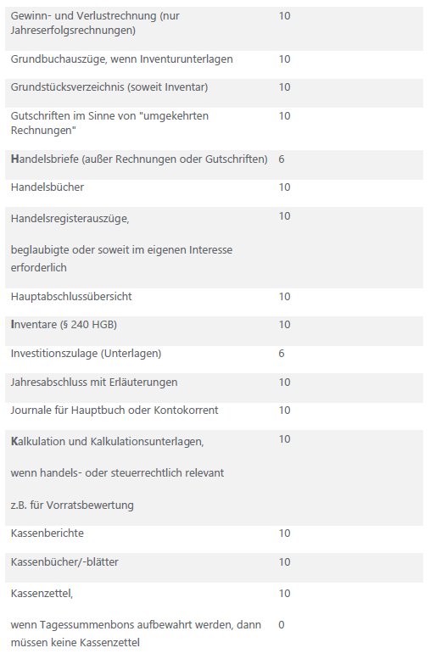
Gesetzliche Aufbewahrungsfristen für Dokumente / Daten
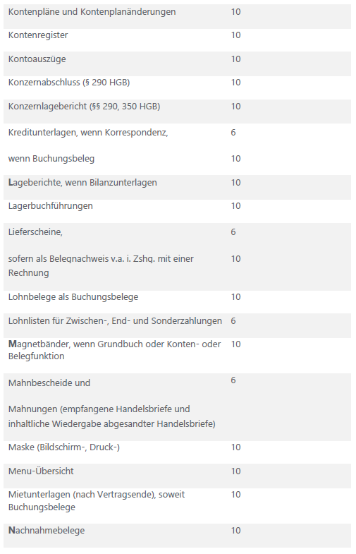

Gesetzliche Aufbewahrungsfristen für Dokumente / Daten
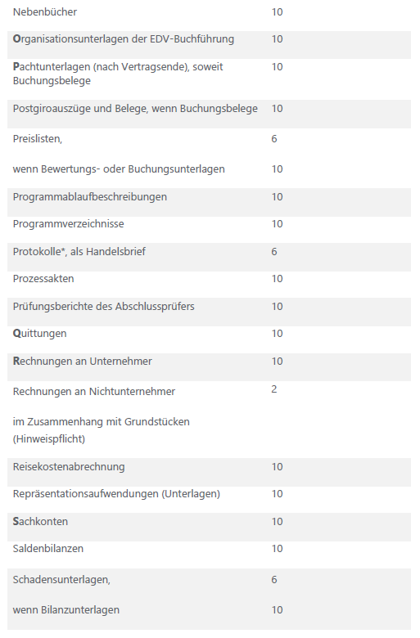

Gesetzliche Aufbewahrungsfristen für Dokumente / Daten
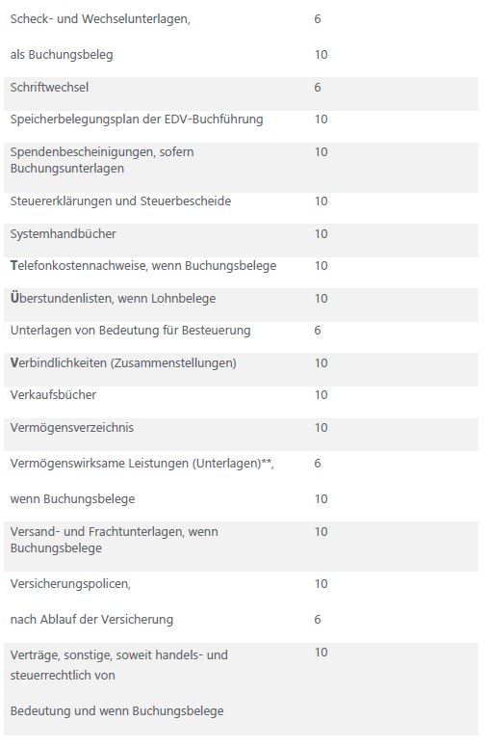

Gesetzliche Aufbewahrungsfristen für Dokumente / Daten
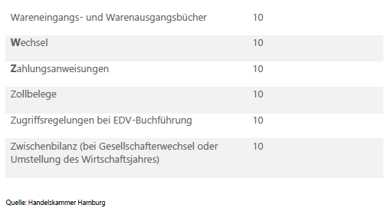

Versionskontrolle
Dokumenten-ID: 012_Dokumentenlenkung
Version | erstellt | Datum | freigegeben | Datum | Bemerkungen
1.0 | JZ | 14.08.2026 | WH | 14.08.2026 | Initialversion
1.1 | JZ | 14.08.2026 | WH | 14.08.2026 | Aufbewahrungsfristen ergänzt

